仿真模拟卷（四）

一、选择题Ⅰ（本题共13小题，每小题3分，共39分．每小题列出的四个备选项中只有一个是符合题目要求的，不选、多选、错选均不得分）
1．下列各组合中，属于物理量与其对应单位的是（ ）
A．电场强度：V B．磁通量：Wb
C．磁感应强度：N/A D．自感系数：L
2．平均速度和力的合成都有一个共同的思想方法，这个方法是（ ）
A．理想化方法 B．等效替代方法
C．控制变量方法 D．实验方法
3．下列说法不正确的是（ ）
A．在不需要考虑物体本身的大小和形状时，用质点来代替物体的方法叫假设法
B．我们有时会用比值法定义一些物理量，如平均速度、密度及加速度等
C．根据速度定义式v$=\frac{△x}{△t}$，当△t极短时，$\frac{△x}{△t}$就可以表示物体在t时刻的瞬时速度，该定义应用了物理的极限法
D．在对自由落体运动的研究中，伽利略猜想运动速度与下落时间成正比，并未直接用实验进行验证，而是在斜面实验的基础上进行理想化推理
4．在一竖直砖墙前让一个小石子自由下落，小石子下落的轨迹距离砖墙很近．现用照相机对下落的石子进行拍摄．某次拍摄的照片如图所示，AB为小石子在这次曝光中留下的模糊影迹．已知每层砖（包括砖缝）的平均厚度约为6.0cm，A点距石子开始下落的竖直距离约3.2m．估算照相机这次拍摄的“曝光时间”最接近（ ）
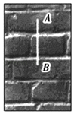
A．1.5×10^{﹣1}s B．8.0×10^{﹣1}s C．1.5×10^{﹣2}s D．2.0×10^{﹣2}s
5．如图所示，某健身爱好者手拉着轻绳，在粗糙的水平地面上缓慢地移动，保持绳索始终平行于地面。为了锻炼自己的臂力和腿部力量，可以在O点悬挂不同的重物C，则（ ）
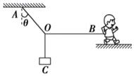
A．若健身者缓慢向右移动，绳OA的拉力变小
B．若健身者缓慢向左移动，绳OB的拉力变小
C．若健身者缓慢向右移动，绳OA、OB拉力的合力变大
D．若健身者缓慢向左移动，健身者与地面间的摩擦力变大
6．如图所示，光滑轨道ABCD是过山车轨道的模型，最低点B处的入、出口靠近但相互错开，C是半径为R的圆形轨道的最高点，BD部分水平，末端D点与足够长的水平传送带无缝连接，传送带以恒定速度v逆时针转动。现将一质量为m的小滑块从轨道AB上竖直高度为3R的位置A由静止释放，滑块能通过C点后再经D点滑上传送带，已知滑块滑上传送带后，又从D点滑入光滑轨道ABCD且能到达原位置A，则在该过程中（ ）
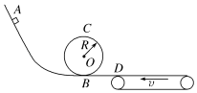
A．在C点滑块对轨道的压力为零
B．传送带的速度可能为$\sqrt{5gR}$
C．摩擦力对物块的冲量为零
D．传送带速度v越大，滑块在传送带因摩擦产生的热量越多
7．美国的“阿尔忒弥斯计划”拟在2024年前，将首位女宇航员和一名男宇航员送上月球；任务是“展现科技的最新进展，并为民间企业发展月球经济打下基础”。假设宇航员乘飞船绕月球做圆周运动，测出飞船做圆周运动时离月球表面的高度为H，环绕的周期为T及环绕的线速度为v，引力常量为G，由此可得出（ ）
A．月球的半径为$\frac{vT}{2π}$
B．月球表面的重力加速度大小为$\frac{2πTv^{3}}{{(vT-2πH)}^{2}}$
C．月球的质量为$\frac{Tv^{2}}{2πG}$
D．月球的第一宇宙速度大小为$\frac{4π^{2}v^{2}T}{G{(vT-πH)}^{3}}$
8．如图，电荷量分别为q和﹣q（q＞0）的点电荷固定在正方体的两个顶点上，a、b是正方体的另外两个顶点。则下列说法不正确的是（ ）
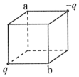
A．a点和b点的电势相等
B．a点和b点的电场强度大小相等
C．a点和b点的电场强度方向相同
D．将负电荷从a点移到b点，电势能减少
9．如图所示，置于竖直面内的光滑细圆环半径为R，质量为m的小球套在环上，一原长为R的轻弹簧一端系于球上，另一端系于圆环最低点，圆环绕竖直直径转动，重力加速度为g。若角速度ω由零开始缓慢增大，下列说法正确的是（ ）
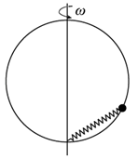
A．当ω$＜\sqrt{\frac{2g}{R}}$时，小球仅受两个力的作用
B．当ω$=\sqrt{\frac{2g}{R}}$时，弹簧恰好处于原长状态
C．当ω$＞\sqrt{\frac{2g}{R}}$时，弹簧一定处于压缩状态
D．当ω足够大时，小球能够到达与圆心等高的位置
10．科学实验证明，通电长直导线周围磁场的磁感应强度大小B$=\frac{kI}{l}$，式中常量k＞0，I为电流强度，l为距导线的距离。如图所示，三根完全相同且通有恒定电流的长直导线a、b、c，其截面位于等边三角形的三个顶点，a、b、c通过的恒定电流大小分别为I_{a}、I_{b}、I_{c}，导线b、c位于光滑绝缘水平面上，三根导线均可保持静止状态，则（ ）
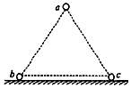
A．a、b通有同向的恒定电流
B．导线a受的合磁场力竖直向下
C．导线a、b所受的合磁场力大小相等、方向相反
D．导线a、b、c上通有的电流大小关系为I_{a}＝2I_{b}＝2I_{c}
11．如图甲为一列简谐横波在某一时刻的波形图，图乙为介质中x＝2m处的质点P以此时刻为计时起点的振动图象．下列说法正确的是（ ）
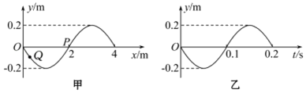
A．这列波的传播方向是沿x轴正方向
B．这列波的传播速度是10m/s
C．经过0.15s，质点P沿x轴的正方向传播了3m
D．经过0.1s，质点Q的运动方向沿y轴正方向
12．关于电源和直流电路的性质，下列说法中正确的是（ ）
A．电源被短路时，放电电流无穷大
B．外电路断路时，路端电压最大
C．外电路电阻值减小时，路端电压升高
D．不管外电路电阻值怎样变化，其电路的内压保持不变
13．如图，在斜面顶端以不同的初速度水平抛出几个小球，所有小球均落在斜面上。忽略空气阻力，下列说法正确的是（ ）
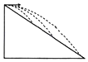
A．小球的运动时间与初速度的平方成正比
B．所有小球落到斜面上时的速度方向均不相同
C．所有小球的竖直位移与水平位移之比均不相等
D．小球从抛出到离斜面最远的过程中，竖直位移为总竖直位移的$\frac{1}{4}$

二、选择题Ⅱ（本题共3小题，每小题2分，共6分．每小题列出的四个备选项中至少有一个是符合题目要求的．全部选对的得2分，选对但选不全的得1分，有选错的得0分）
14．下列说法中正确的是（ ）
A．太阳辐射的能量主要来自太阳内部的热核反应
B．铀核（${}_{92}^{238}$U）衰变成α粒子和另一原子核，衰变产物的比结合能一定大于铀核的比结合能
C．所有原子的发射光谱都是线状谱，不同原子的谱线可以相同
D．核力将核子紧紧束缚在原子核内，因此核力只表现为引力
15．如图所示，面积为0.2m²、匝数为20、总电阻为2Ω的矩形线圈，在磁感应强度大小为0.5T的匀强磁场中绕垂直于磁场方向的转轴匀速转动，线圈转动的角速度为10$\sqrt{2}$rad/s。矩形线圈通过原、副线圈匝数比为2：1的理想变压器给阻值为2Ω的电阻R供电，下列说法正确的是（ ）
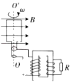
A．电阻R中电流方向每秒变化10次
B．线圈中的感应电动势的有效值为20V
C．变压器原线圈中的电流为2A
D．线圈上的发热功率与电阻R上的发热功率相等
16．自然光以布儒斯特角入射，在介质界面上反射和折射，此时反射光与折射光垂直，且反射光是线偏振光。这个规律称为布儒斯特定律。如图所示，光从空气射入折射率n$=\sqrt{2}$的介质，入射角为i，光在真空中的传播速度c＝3×10⁸m/s，下列说法正确的是（ ）
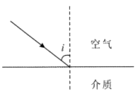
A．入射角i＞45°时，会发生全反射现象
B．无论入射角多大，折射角都不会超过45°
C．布儒斯特角满足关系tani$=\sqrt{2}$
D．光在介质中的传播速度v＝1.5×10⁸m/s

三、非选择题（本题共7小题，共55分）
17．用如图丙所示的装置探究加速度、力和质量的关系，带滑轮的长木板水平放置，弹簧测力计固定在墙上。小车上固定一定滑轮，细绳通过滑轮连接弹簧测力计和沙桶。
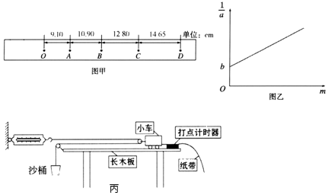
（1）实验时，一定要满足的条件或必要的操作是 。
A．平衡摩擦力
B．小车的质量远大于沙桶和沙的质量
（2）在实验中，有同学得到一条打点的纸带，取打点清晰部分做如下标记，如图甲所示，已知相邻计数点间还有4个点未画出，打点计时器的电源频率为50Hz，则小车加速度的大小为a＝ m/s²。（结果保留3位有效数字）
（3）在验证加速度与质量的关系时，在满足实验要求的情况下，改变小车上砝码质量m，测出对应的加速度a，以m为横坐标，以$\frac{1}{a}$为纵坐标，在坐标纸上作出如图乙所示的图像。已知弹簧测力计的读数为F，图中纵轴的截距为b，则小车的质量为 。
18．图1是双缝干涉测光的波长的实验装置示意图。某次实验选用缝间距为d的双缝屏。已知毛玻璃屏与双缝屏间的距离为L。接通电源使光源正常工作。
（1）某同学调整手轮后，从测量头的目镜看去，第1次映入眼帘的干涉条纹如图2甲所示，图甲中的数字是该同学给各亮纹的编号，此时游标尺上的读数为x₁；接着再转动手轮，映入眼帘的干涉条纹如图2乙所示，此时游标尺上的读数为x₂。请根据上述测量结果，写出这种色光波长的表达式λ＝ （用题中给出的字母表示）。
（2）干涉实验能够把一些数量级非常小、不便于观测的量（波长λ），放大为便于观测的量（条纹间距△x）。通过干涉现象还可以观测到一些物理量的微小变化（比如双缝间距d的微小变化），干涉仪就是这类仪器。基于干涉理论的激光干涉仪LIGO于2015年首次观测到引力波的存在，其观测到引力波所引起的10^{﹣18}m尺度上的变化（相当于原子核直径的千分之一），进一步证实了爱因斯坦相对论理论的正确性。请举例写出2～3个利用将微小量放大的方法进行的实验 。
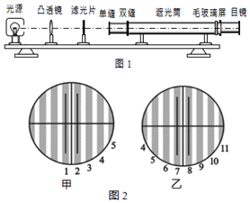
19．现有一电池，电动势E约为9V，内阻r在1～5Ω范围内，允许通过的最大电流为0.6A。为测定该电池的电动势和内阻，某同学利用如图（a）所示的电路进行实验，图中R₁为保护电阻，R₂为电阻箱。
（1）（单选）可备选用的定值电阻有以下几种规格，则R₁宜选用 。
A．5Ω，2.5W
B．15Ω，1.0W
C．15Ω，10W
D．150Ω，5.0W
（2）接好电路，闭合电键，调节电阻箱，记录R₂的阻值和相应的电压传感器示数U，测量多组数据。为了利用图（b）更加便捷的测量电源电动势E和内阻r，该同学选定纵轴表示电压的倒数$\frac{1}{U}$，则横轴应为 。这是因为： 。
（3）该同学利用图（a）测量另一电源的电动势和内阻时，选取R₁为10Ω的定值电阻，将电压传感器接在A、C之间。调节电阻箱，测出若干R₂的阻值和R₁上相应的电压U₁，绘出图（c）所示的图象。依据图象，可以测出电源的电动势E＝ V。
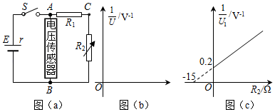
20．“阆中熊猫乐园”位于四川省阆中市江南镇锦屏山南麓，与阆中古城隔江相望，是川东北地区第一家大型的游乐性主题公园，园内有一种大型游戏机叫“跳楼机”．参加游戏的游客被安全带固定在座椅上，由电动机将座椅沿光滑的竖直轨道提升到离地面34m高处，然后由静止释放．为研究方便，认为座椅沿轨道做自由落体运动1s后，开始受到恒定阻力而立即做匀减速运动，且下落到离地面4m高处时速度刚好减小到零．然后再让座椅以相当缓慢的速度稳稳下落，将游客送回地面．（取g＝10m/s²）求：
（1）座椅在自由下落结束时刻的速度是多大？
（2）在匀减速阶段，座椅对游客的作用力大小是游客体重的多少倍？
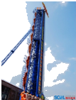
21．如图所示，在以O为圆心、半径为R的圆形区域内有匀强电场，AB为圆的直径．一质量为m、电荷量为q（q＞0）的带电粒子在纸面内自A点飘入电场（速度很小，可以认为粒子速度为0），从圆周上的C点以速率v₀穿出，运动过程中粒子仅受电场力作用，且AC与AB的夹角θ＝60°．
（1）求电场强度的大小；
（2）若粒子从A点以不同速度射入电场，求穿出电场时动能增量的最大值；
（3）若粒子进入电场的速度方向与电场方向垂直，为使粒子穿过电场前后速度变化量的大小为$\frac{\sqrt{2}}{2}$v₀，求该粒子进入电场时的速度应为多大．
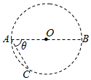
22．如图甲所示，两条足够长的光滑平行金属导轨MN和PQ固定在水平面上，阻值为R的定值电阻与导轨的M、P端相连，MP和导轨垂直，平行导轨的间距为L，导轨电阻不计。穿过导轨平面的磁场方向垂直导轨平面向上，磁感应强度的大小B随着时间t变化的图像如图乙所示，质量为m、长度为L、电阻值为r$=\frac{1}{4}$R的金属杆ab垂直于导轨放置并且和导轨接触良好，杆ab和PM之间距离为d。现在杆ab的中点处系一根不可伸长的轻绳，绳子跨过定滑轮与一质量为m的物块相连接，滑轮左侧轻绳与导轨平面保持平行，已知在0～t₀时间内，金属杆ab在水平外力F作用下保持静止状态。t₀时刻撤去外力，金属杆从静止开始运动，当物块下落的高度为h时，物块达到最大速度，重力加速度为g。求：
（1）写出水平外力F随时间t的变化关系式；
（2）从t＝0时刻开始到物块达到最大速度时间内，通过电阻R的电荷量；
（3）从t＝0时刻开始到物块达到最大速度时间内，电阻R所产生的热量；
（4）物块下落h高度的过程中所经历的时间。
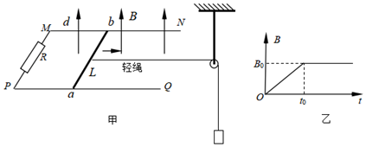
23．如图所示，M、N是平行板电容器的两个极板，两极板的中心开有一个很小的小孔。电容器两极板带有等量异种电荷。PQ右侧是90个连续分布的平行边界的磁感应强度大小不同的匀强磁场。在M板中央小孔处由静止释放一带电粒子，经过电容器加速后，带电粒子垂直PQ边界进入磁场区域，每经过一个磁场粒子速度方向偏转1°，且粒子运动轨迹恰好能与第90个磁场的右边界相切。已知第一个磁场的磁感应强度B₁＝B，每个磁场的宽度均为d，带电粒子的质量为m，电荷量为q。（带电粒子重力不计，答案可用三角函数表示）求：
（1）带电粒子在磁场中的速度的大小v；
（2）第90个磁场的磁感应强度的大小B₉₀；
（3）若将MN板间距增大为现在的4倍，电容器带电荷量不变，则带电粒子经过所有磁场区域后速度方向的偏转角度。
